PREFEITURA MUNICIPAL DE RIBEIRÃO CORRENTE/SP
DEPARTAMENTO DE EDUCAÇÃO
“PRÉ-ESCOLA FARID SALOMÃO”

ATIVIDADE DE ESTUDO EM CASA

Disciplina: Arte

Professores: Juliano

Turmas: Etapas I

ATIVIDADES DE ARTE -
Olá crianças e responsáveis. Espero que estejam bem e com saúde.
Sou o Juliano, deixarei nesse espaço, algumas atividades de apreciação e criação para serem realizadas durante o período de isolamento. A participação dos alunos é de extrema importância, sua presença na aula será contabilizada através da devolutiva das atividades.
E como serão essas devolutivas? Calma, que vou explicar direitinho. Os responsáveis de cada aluno terão um papel fundamental nesse processo, se possível nos envie UMA foto ou vídeo do aluno realizando a atividade para o whatzap da sala ou para meu celular: 16 99139-6966, identificando o nome e a turma. Por gentileza, guardar as atividades prontas em um envelope, saquinho, pasta, ou colar no caderno de desenho. Quando voltarmos às aulas presenciais retomaremos esse conteúdo.

PERÍODO DE REALIZAÇÃO: 08 à 11/09
ATIVIDADE 1 – TEATRO DE SOMBRAS
Que tal você fazer um teatro usando as sombras?
Para isso você irá precisar de:
- Um ambiente às escuras.
- Um lençol ou algum tecido de cor clara.
- Uma lanterna (pode ser do celular)
- Suas mãozinhas!
Agora é só se divertir! Você pode criar, imitar e reproduzir figuras de animais e objetos usando as mãos!
Sugestão de vídeo: https://www.youtube.com/watch?v=nN1TiqeFyPE&feature=youtu.be
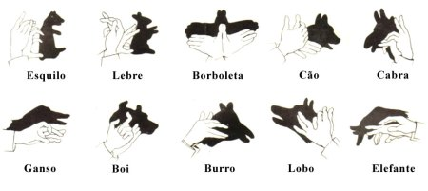
Observe alguns exemplos abaixo:

PERÍODO DE REALIZAÇÃO: 14 à 25/09

ATIVIDADE 2 – MÍMICA
A Mímica é uma das formas de comunicação humana, normalmente conhecida como arte de se expressar os pensamentos e/ou os sentimentos por meio de gestos, ela faz parte das artes cênicas, o estudo da ação física do homem em seu meio.
(Essa atividade deve ser realizada com duas pessoas ou mais pessoas)
O aluno deve escolher algo que queira imitar (pode imitar um cachorro, um gato ou cantor), fazendo mímicas sem emitir qualquer som, e a equipe (um membro da família), tenta adivinhar qual foi o gesto representado pelo aluno. Divirtam-se!

PERÍODO DE REALIZAÇÃO: 28/09 à 02/10

ATIVIDADE 4 – CARIMBO COM ROLINHOS DE PAPEL HIGIÊNICO + TINTA CASEIRA
Vamos carimbar desenhos na folha sulfite usando rolos de papel higiênico? Mas para isso você precisará criar sua própria tinta! Segue abaixo os ingredientes para fazer sua tinta caseira, peça ajuda ao seu papai e mamãe. Divirtam-se!
INGREDIENTES:
● Misture 1 xícara de sal
● 1 xícara de farinha
● 1 xícara de água
● corante de alimentos e pronto!

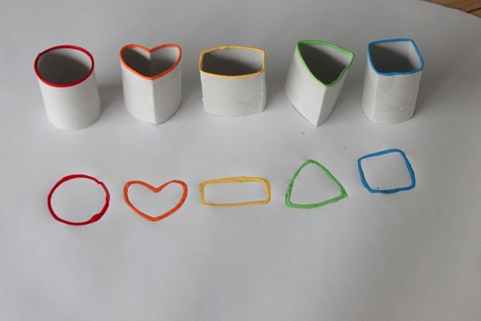

Espero que consigam vivenciar esses momentos de aprendizagem e diversão da melhor forma possível!
Fiquem com Deus, se protejam e se possível, fiquem em casa!
Recebam meu carinho e um beijo especial nas crianças.

Tio Juliano!

